ПРОЄКТ
Номер та назва навчального закладу | Рівненська загальноосвітня школа  І-ІІІ ступенів №8  Рівненської міської ради
Ідентифікаційний номер проєкту | 4

1. Назва проєкту: «Світ у віртуальній реальності».
2. ПІБ автора/авторки або команди авторів проєкту:
Фіщук Ольга
3. Сума коштів на реалізацію проєкту 36 182 грн.
4. Тематика проєкту:
Впровадження інноваційного проєкту в закладі освіти «Світ у віртуальній реальності».
5. Місце реалізації проєкту:
м. Рівне, вул. Князя Острозького, 20, ЗОШ І-ІІІ ст. №8, кабінет інформатики.
6. Мета та цілі проєкту:
Удосконалення сприйняття освітнього матеріалу, глибшого вивчення предметів здобувачами освіти за допомогою сучасного обладнання технологій віртуальної реальності та доповненої віртуальної реальності (VR-окуляри) і мобільних телефонів; відкриття учнями таємниць наукового світу.
7. Потреби яких учнів задовольняє проєкт:
Здобувачі освіти 6-11-их класів.
8. Часові рамки впровадження проєкту:
6 місяців.
9. Опис ідеї проєкту:
У школярів переважно йде пасивне сприйняття навчальної інформації, а віртуальна реальність дає можливість розширити пізнавальний досвід, «побувати» в місцях, куди важко або неможливо потрапити, розглянути детально об’єкти, до яких немає вільного доступу.
Учні зможуть стати свідками історичних подій, власноруч провести досліди з фізики, хімії, вирішити задачу в ігровій та доступній для розуміння формі; збагатити бачення та розуміння навколишнього світу, підвищити мотивацію й успіх в отриманні знань, стимулювати мозкову діяльність.
10. Очікувані результати від реалізації проєкту:
Реалізація інноваційного проєкту у закладі освіти «Світ у віртуальній реальності» за допомогою сучасного обладнання технологій віртуальної реальності та доповненої віртуальної реальності (VR-окуляри) і мобільних телефонів.
11. Коментар/Додатки до ідеї проекту (за потреби):
---------------

12. Орієнтовна вартість (кошторис) проєкту:
№  пор. | Найменування  витрат | Одиниця  вимірювання | Кількість, од. | Вартість за одиницю  грн. | Всього,  грн.
1 | Окуляри віртуальної реальності з пультом та навушниками VR Box Z4 | 1  шт. | 7 | 549 грн | 3 843
2 | Смартфон Samsung Galaxy A10S 2/32 GB | 1  шт. | 7 | 3 999 | 27 993
3 | Додатки та наповнення для проведення уроків віртуальної реальності Web Premium Student Pack  на 7 осіб | 1  шт. | 7 | 362 | 2 534
4 | Додатки та наповнення для проведення уроків віртуальної реальності mozaweb Premium Teacher Pack на 1 особу | 1  шт. | 1 | 1 812 | 1 812
Всього | 36 182
13. Чи потребує проєкт додаткових коштів на утримання об’єкта, що є результатом реалізації проекту:
Так, потребує. Для того, щоб користуватися вищевказаними пристроями, потрібен необмежений доступ до Інтернету.

14. Додатки

Окуляри віртуальної реальності
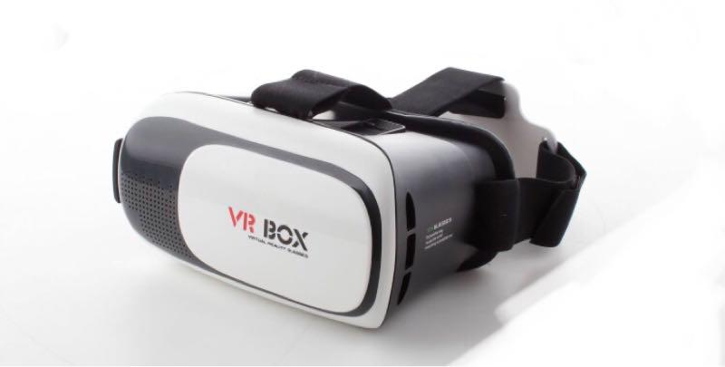

Смартфон Samsung Galaxy A10S 2/32 GB
